Министерство образования и науки Российской Федерации

Муниципальное учреждение дополнительного образования
«Центр детского творчества Красноармейского района Волгограда»

Формирование социальных установок
на здоровый образ жизни у подростков посредством проведения этапной игры «Здоровая жизнь – выбор молодежи!»

Методическое пособие

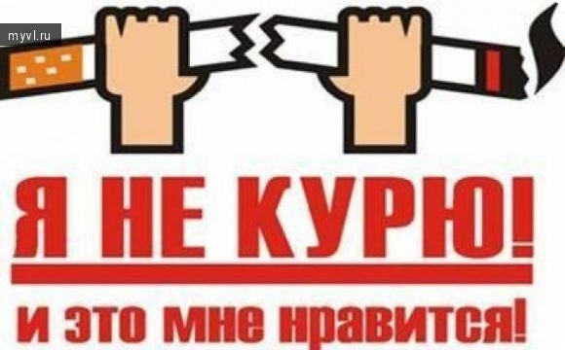

Ворон И.В., методист
Богдашина Е.Н., социальный педагог
Бульдимова Г.Ш., педагог доп. образования

Волгоград, 2016
Введение

В России проблема употребления наркотиков, алкоголя, табака подростками на сегодня приобрела ужасающие размеры. По статистике 88% школьников употребляли алкогольные напитки. В последние годы число подростков, страдающих алкоголизмом, возросло в 2,5 раза. Число юных наркоманов еще выше – более одного млн. человек в возрасте 11–24 лет.
По заявлению Роспотребнадзора, за последние 20 лет число курильщиков в России увеличилось на 450 тысяч человек. Так, в возрасте 15-19 лет курят 7% девушек и 40% юношей. В среднем в день они выкуривают 7 и 12 сигарет соответственно. В абсолютных числах эта статистика курения выглядит так - в России курят более 3 миллионов подростков: 0,5 миллиона девушек и 2,5 миллиона юношей.
По последним отчетам проведенных социологических исследований Центром психиатрии и наркологии Минздравмедпрома РФ среди подростков в возрасте от 14 до 18 лет спиртные напитки потребляют 88% мальчиков и 93% девочек.
По данным Госнаркоконтроля в стране более 3 млн. человек регулярно употребляют наркотики, а имеют опыт их употребления более 18 млн. Все большее распространение получают «спайсы» и другие синтетические наркотики. После преступности, наркомания является второй по важности проблемой в нашей стране. За последнее десятилетие в 10 раз увеличилась смертность из-за наркотиков, а детская смертность повысилась в 45 раз!
По данным Министерства внутренних дел России число наркоманов постоянно увеличивается, а возраст, в котором начинают принимать наркотики, снижается. Сейчас он составляет 11-12 лет.
Самое страшное то, что прием наркотиков, алкоголя, сигарет у современной молодежи стал обыденным делом, можно даже сказать, традицией. Для молодых людей нет такого понятия, как безвредное употребление алкоголя. Несформировавшийся растущий организм не приемлет на себя воздействие спиртного. Кажется, будто у сегодняшних подростков не употреблять энергетические напитки, наркотики считается неприличным и не современным, а наркотический «кайф» рассматривается, как неотъемлемый атрибут жизни. Более того, индустрия развлечений немало потрудилась, чтобы создать волшебную ауру образа курильщика, придать шика и лоска человеку с сигаретой в зубах.
Поэтому в настоящее время в современном российском обществе особую актуальность приобретает формирование у подростков навыков анализа и критической оценки информации, получаемой о наркотиках, алкоголе, табаке, умения правильно принимать решения, а также личной ответственности за свое поведение.
В профилактической работе необходимо стремиться к тому, чтобы девиз «Я не курю, не пью, не употребляю наркотики, и это мне нравится!» был одним из главных жизненных кредо современной молодежи.
Организация районной этапной игры «Здоровая жизнь – выбор молодежи!»

В муниципальном образовательном учреждении дополнительного образования «Центр детского творчества Красноармейского района Волгограда» за 18 лет накоплен большой опыт профилактической деятельности с детьми и подростками с использованием универсальных педагогических технологий (беседы, тренинги, ролевые игры).
И одним из действенных интерактивных мероприятий является ежегодная районная игра «Здоровая жизнь - выбор молодежи!», проводимая среди учащихся 7-8 классов общеобразовательных учреждений района.
В качестве экспертов в проведении игры принимают участие представители различных, государственных структур, служб, организаций, учреждений:
- сотрудник Управления Федеральной службы Российской Федерации по контролю за оборотом наркотиков по Волгоградской области;
- врач психиатр-нарколог по работе с подростками областного клинического наркологического диспансера;
- инспекторы ПДН ОП № 8 Управления МВД России по г. Волгограду;
- волонтеры волонтерского центра «Прорыв» Волгоградского государственного университета;
- представители районного методического объединения психологов Красноармейского района.
Цель игры - популяризация здорового образа жизни, формирование неприятия у подростков наркотической субкультуры, негативного отношения к употреблению алкоголя и курению, формирование представлений о богатстве и разнообразии жизни.
Уникальность игры заключается в ее универсальности, многофункциональности и оригинальном подборе материала. Использовать его могут педагоги образовательных учреждений с разным уровнем специальной подготовки, а принимать участие в игре могут как подростки знакомые с темой игры, так и те, кто даже не задумывался о пагубности употребления наркотиков, алкоголя, табака. В основном все этапы проводятся в форме дискуссий, дебатов, моделирования проблемных ситуаций. Обязательной составляющей игры является просмотр на этапах видео и фотоматериалов, знакомство с историями бывших наркоманов, алкоголиков, курильщиков.
Игра состоит из 5 этапов. Два этапа «Агитационное выступление» и «Агитационный плакат» - проигрываются ежегодно, остальные три этапа варьируются год от года. В данном методическом пособии представлены различные варианты заданий.
Команды получают маршрутные листы, с указанием этапов. На прохождение каждого этапа выделяется 15 минут. Работа на этапах оценивается по 5-бальной системе. Минимальное количество команд - 5, но игра проходит интереснее, если в ней принимает участие 10 команд и более, тогда на этапах организуются дискуссии, обсуждения, ролевые игры не только внутри команды, но и между командами.
Ежегодно в данной игре принимает участие от 20 до 24 команд из общеобразовательных учреждений района (игра проводится в два дня - по 10- 12 команд в день), что подтверждает ее востребованность и не спадающий интерес, как у подростков, так и педагогов.
Педагогические работники школ ежегодно отмечают разнообразие новых форм подачи профилактического материала, который они в дальнейшем используют в своей работе.

Положение
районной этапной игры «Здоровая жизнь – выбор молодежи!»
среди учащихся общеобразовательных учреждений (2015г.)

Цель игры - популяризация здорового образа жизни, формирование неприятия у подростков наркотической субкультуры, негативного отношения к употреблению алкоголя и курению, формирование представлений о богатстве и разнообразии жизни.
Задачи игры:
- Создание в подростковой среде ситуации, препятствующей злоупотреблению наркотиками, алкоголем, табакокурением.
- Углубление знаний старшеклассников о вреде курения, алкоголя, наркотиков и зависимости от них;
- Формирование у подростков навыков анализа и критической оценки информации, получаемой о наркотиках, алкоголе, табаке, и умения правильно принимать решения.
- Формирование у учащихся представления о здоровом образе жизни, как о тенденции, ведущей к социальному росту и благополучию.
Организаторы игры:
- Красноармейское территориальное управление департамента по образованию администрации Волгограда;
- Красноармейский отдел МОУ «Центр развития образования»;
- муниципальное образовательное учреждение дополнительного образования детей Центр детского творчества Красноармейского района г. Волгограда.

Участники игры:
В игре принимают участие учащиеся общеобразовательных учреждений 7-8 классов. От каждого учреждения представляется команда, состоящая из 4-5 человек.
Порядок проведения игры
Игра проводится 27-28 октября 2015 года в 13.00 ч. в МОУ Центре детского творчества Красноармейского района г. Волгограда (ул.им. композитора Танеева, 14).
27 октября – участвуют команды школ, расположенных в заканальной части района: МОУ лицей № 1, 4, МОУ гимназия № 8, МОУ СОШ № 31, 38, 60, 71, 113, 117, 118, 121, 124, 125, 134.
28 октября – участвуют команды школ, расположенных в доканальной части района: МОУ гимназия № 2, 6, 7, МОУ СОШ № 9, 62, 64, 65, 75, 79, 115, 119, 120.
Игра состоит из 5 этапов. Каждая команда получает маршрутный лист, с указанием этапов. На прохождение каждого этапа выделяется по 15 минут. Работа на этапах оценивается по 5-бальной системе.
Этапы:
1. «Агитвыступление»
Участники демонстрируют на сцене заранее подготовленное агитвыступление о здоровом образе жизни, вреде употребления алкоголя, наркотиков, табака. Продолжительность – не более 3-х минут.

2. «Агитационный плакат»
Участники изготавливают на этапе из принесенного ими материала (вырезки из газет, журналов, цветной бумаги, картон, ножницы, клей, фломастеры) плакат на тему: пропаганда здорового образа жизни, его позитивные преимущества, здоровое будущее, здоровые увлечения. Команда на этапе получает чистый лист формата А3 – определенной формы и тему плаката.
Плакат – это броское, крупноформатное изображение, сопровожденное кратким текстом, сделанное в агитационных, рекламных, информационных целях (не путать плакат с информационной газетой)
Плакат оценивается по следующим критериям:
- точность и полнота отражения заданной темы;
- художественная выразительность, цветовая насыщенность, крупные планы, абстракция, грамотное композиционное решение;
- оригинальность композиции;
- аккуратность исполнения;
- не рассматриваются плакаты с изображениями сигарет, алкогольных напитков, наркотических веществ, даже если они перечеркнуты.

3. «Линия жизни»
Команда на этапе принимает участие в дискуссии, в ходе которой обсуждает и анализирует комплекс мероприятий, направленных на профилактику алкоголизма, наркомании и табакокурения, оказание помощи людям, попавшим в трудную жизненную ситуацию в рамках города, области или страны.

4. «Территория риска»
Команда на этапе должна показать на силуэте человека органы, которые больше всего подвергаются поражению при употреблении табака, алкоголя и наркотических веществ.

5. «Брейн-ринг»
Команда на этапе принимает участие в игре «Брейн-ринг», в ходе которой участники отвечают на вопросы по темам:
- подросток и закон;
- наркомания, алкоголизм, табакокурение, основные понятия, термины, определения и т. п.;
- понятия здорового образа жизни.

Срок предоставления заявок:
Заявки на участие подаются до 19 октября 2015г. в МОУ ЦДТ или на адрес эл.почты: krasn-cdt@yandex.ru. Контактный телефон: 64-06-72 – Ворон Инесса Викторовна.

Заявка от МОУ ____________
на участие в районной этапной игре «Здоровая жизнь – выбор молодежи!»

МОУ | Состав команды  (Ф.И., класс) | Ф.И.О. педагога (полностью), контактный телефон

Подведение итогов и награждение:
По итогам каждого дня игры определяются победители и проводится награждение дипломами за 1,2,3 места.

Адрес: 400063, г. Волгоград, ул. им. композитора Танеева, 14, МОУ «Центр детского творчества Красноармейского района Волгограда»
Контактные телефоны: 64-06-72, Ворон Инесса Викторовна
64-06-72, Богдашина Елена Николаевна

Этап «К барьеру!» (вариативный)

В зале, где проводится этап, размещены два импровизированных барьера - синий и красный. Участники команд выбирают один из барьеров.

Ведущий: Наркотик – это яд. А любой яд несет в себе смерть! Причем относится это к любому виду наркотиков, в том числе и табаку.
И сегодня мы предлагаем вам принять участие в ток-шоу, посвященном вреде курения. Для участия в ток-шоу нам нужен врач, сотрудник полиции, молодая мама или папа и курильщик со стражем.

Участники разбирают роли, примеряют реквизит, оставшиеся члены команд выступают в роли зрителей ток-шоу.

Ведущий: А теперь внимание на экран!

На экране видеоролик «Курить – это так плохо» (Видео-приложение).

Ведущий: Мы с вами посмотрели такой неоднозначный ролик. А сейчас, уважаемые участники выходите к нашим барьерам.

Проводится обсуждение в форме дебатов, высказываются по очереди представители за красным и синим барьерами.

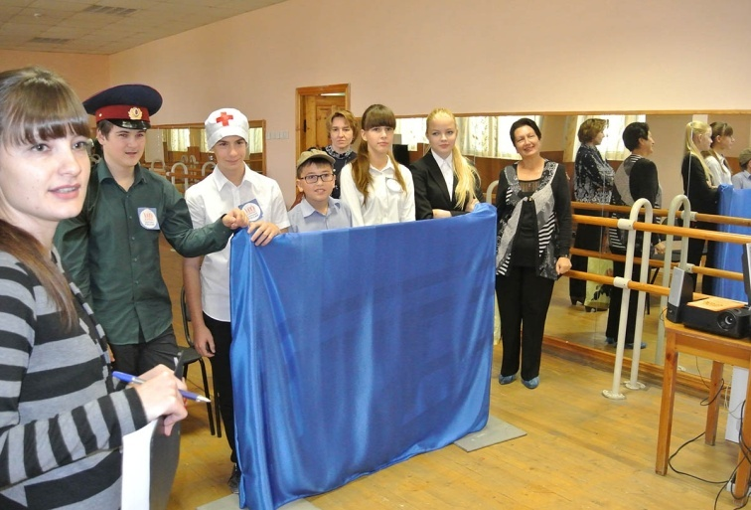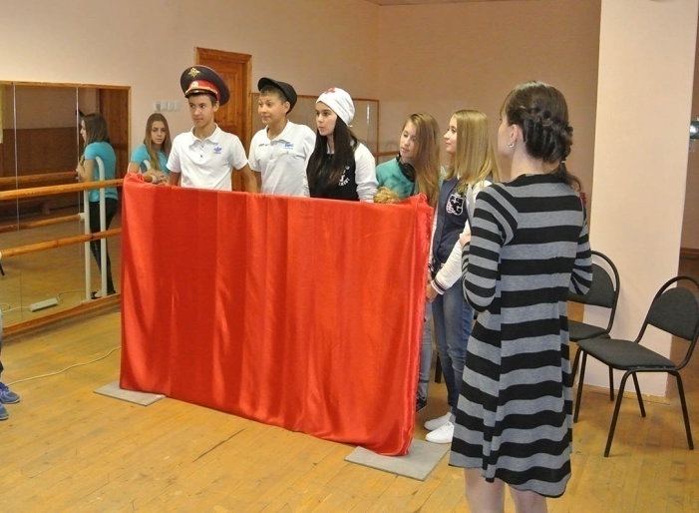

Вопросы для дебатов.
Курить или не курить – этот вопрос всегда вызывает споры.
И сейчас мы попросим наших медиков высказаться на эту тему.

А как скоро организм бывшего курильщика начинает восстанавливаться после отказа от сигарет?
Никотин начинает выводиться из организма уже через два часа после отказа от табака, через 12 часов человек перестает ощущать нехватку воздуха. Уже через два дня вкус и обоняние станут острее, а через 12 недель человеку будет заметно легче ходить и бегать из-за улучшений в системе кровообращения.
До 9 месяцев нужно на то, чтобы исчезли проблемы с дыханием: кашель и одышка.
Через 5 лет после отказа от курения риск инфаркта миокарда сократится в 2 раза по сравнению с курильщиком.
Через 10 лет после отказа от курения риск рака легких снизится в 2 раза по сравнению с курильщиком.

Многие курильщики говорят о том, что как только они начинают нервничать они достают сигарету, с медицинской точки зрения помогает ли курение снять стресс, расслабиться?
На самом деле, сигареты не помогают расслабиться, а курильщиков успокаивает ритуал – достал сигарету, прикурил, затянулся, выдохнул. Никотин – самое вредное вещество из 4000 веществ, содержащихся в дыме. Он не обладает успокаивающим действием, иначе он бы давно применялся в медицине как дешевое средство от стресса. Зато курильщики в среднем живут на 10–16 лет меньше некурящих.
Курение препятствует качественному расслаблению: никотин – возбуждающее средство. Если Вы измерите свой пульс, а потом выкурите подряд две сигареты, Вы отметите значительное ускорение его частоты.

А сейчас вопрос к сотруднику полиции: считаете ли вы, что курить или не курить – это личное дело каждого человека?
В России не курят две трети населения, в том числе дети и беременные женщины. И право курильщика на сигаретный дым заканчивается там, где начинается право остальных на чистый воздух.
Также по данным исследований, большинство курильщиков начинают употреблять табак в возрасте 13–14 лет, когда не может быть и речи о свободном ВЗРОСЛОМ выборе.

А защищает ли закон некурящих граждан нашей страны?
Федеральный закон от 23 февраля 2013 года № 15-ФЗ «Об охране здоровья граждан от воздействия окружающего табачного дыма и последствий потребления табака»:
Запрет с 1 июня 2013 года курения в общественных местах.
С 1 июня 2014 года запрещается курение в барах, ресторанах, поездах дальнего следования, платформах, электричках, общежитиях и гостиницах.
С 1 июня 2013 года запрет продажи на расстоянии менее 100 метров от территорий образовательных учреждений.
С 1 июня 2014 года запрещается продажа сигарет в ларьках и киосках без торгового зала.
Запрет рекламы.
За нарушение данного закона предусмотрен штраф.

Хочет ли молодая мама, чтобы рядом с ее ребенком на улице, остановке или даже детской площадке стояли и курили?
Доказано, что именно пассивное курение – причина большинства случаев рака легких и заболеваний сердечнососудистой системы у некурящих.
Практически половина всех детей в мире – вынужденные пассивные курильщики. Около 50 миллионов беременных женщин по всему миру ежегодно становятся пассивными курильщицами, подвергая воздействию табачного дыма своих будущих детей.

Вопрос к курильщику, а почему подростки начинают курить?
Потому что курят взрослые, они им подражает. У них складывается определенный образ, и они считают, что курение – это норма.

Как изменится ваша жизнь, если вы откажетесь (когда вы отказались) от курения?
Будет больше свободного времени!
Буду выносливее в спорте!
Улучшится здоровье!
Моя девушка будет довольна!
Не придется отпрашиваться с уроков!
Буду покупать мороженое!
Мои родители будут рады!
От одежды не будет едкого запаха!

Сколько стоит курение?
1 пачка в день. Средняя стоимость 1-й пачки – 50 руб.
50 рублей х 30 дней = 1500 руб.
50 рублей х 365 дней в году = 18250 руб.

На что вы могли бы потратить сэкономленные деньги?
Возможные варианты ответов: на новый мобильный телефон; на красивое платье или костюм к выпускному балу; на поездку; на абонемент в фитнес-клуб; на празднование своего дня рождения; на сноуборд; на горнолыжный костюм; на новую аудиосистему.

Курение – опасно для жизни. Мало того, что пристрастившись к курению, вы становитесь самым настоящим наркоманом со всеми вытекающими последствиями, так вы ещё и уничтожаете здоровье своих детей и супругов. Не говоря уже о том, что вы убиваете себя за собственные деньги. Если уж так хочется свести счёты с жизнью, то есть куда более дешёвые способы. А если вы просто хотите получить удовольствие, то помните, что удовольствие от курения – самая обычная форма садомазохизма.
Выбор за вами.
Этап «Линия надежды» (вариативный)

Ведущий: Человек, зависимый от наркотиков уже не является сам себе хозяином. Все его мысли направлены только на то, как и где достать наркотик. Он перестает общаться с друзьями и коллегами, бросает семью и работу. Теперь его окружение составляют лишь люди, так или иначе, связанные с наркотиками.
Наркозависимый представляет собой своеобразную «бомбу замедленного действия», которая может взорваться в любой момент, оглушив окружающих самыми ужасными последствиями. Ведь очень часто, из-за очередной дозы, наркоман может пойти на уголовное преступление.
Поэтому общество, чтобы обезопасить себя от губительной ситуации, к которой может привести массовая наркозависимость, должно проводить различные профилактические мероприятия, направленные на борьбу с наркоманией.

И сейчас вам надо будет представить, что вы являетесь депутатами и предложить свой комплекс мероприятий, направленных на профилактику наркомании и оказание помощи людям, попавшим в трудную жизненную ситуацию. Это могут быть предложения:
- о принятии определенных законов;
- об открытии специализированных учреждений;
- о проведении профилактических мероприятий;
- о реализации социальных проектов и т.д.

Каждая команда вытягивает карточку, на которой указано какой уровень власти она представляет.

Депутаты Государственной Думы Российской Федерации | Депутаты Волгоградской городской Думы

На обсуждение и запись предложений командам дается от 5 до 7 минут, затем проводится обсуждение предложенных мероприятий.

Варианты предложений:
- Проведение в школах и вузах активной антинаркотической пропаганды, разнообразных лекций и тренингов на тему патологического вреда наркотиков на организм человека. Ведь, как известно, еще не до конца сформировавшаяся психика, переменчивость взглядов и желание все попробовать очень часто толкают подростков к употреблению наркотиков.
- Принятие закона, направленного на ограничение доступа широких масс к спиртным напиткам и сигаретам. Ведь даже несовершеннолетний сегодня может купить сигареты или алкоголь. Если ему не продадут их в супермаркете, то продаст «тетя Зина» из ближайшего к дому ларька, которой глубоко все равно, кто и что покупает у нее, для нее главное – выручка.
- Проведение в СМИ активной пропаганды здорового образа жизни с участием звезд шоу-бизнеса, политиков и других публичных людей. Распространение в СМИ рекламных роликов о губительных последствиях наркотической и алкогольной зависимости.
- Повсеместное открытие специальных наркологических и реабилитационных центров, которые на бесплатной основе будут заниматься ранним выявлением лиц, употребляющих наркотики, оказанием квалифицированной помощи наркозависимым, предотвращением рецидивов.
- Проведение спортивных соревнований и праздников, направленных на популяризацию здорового образа жизни.

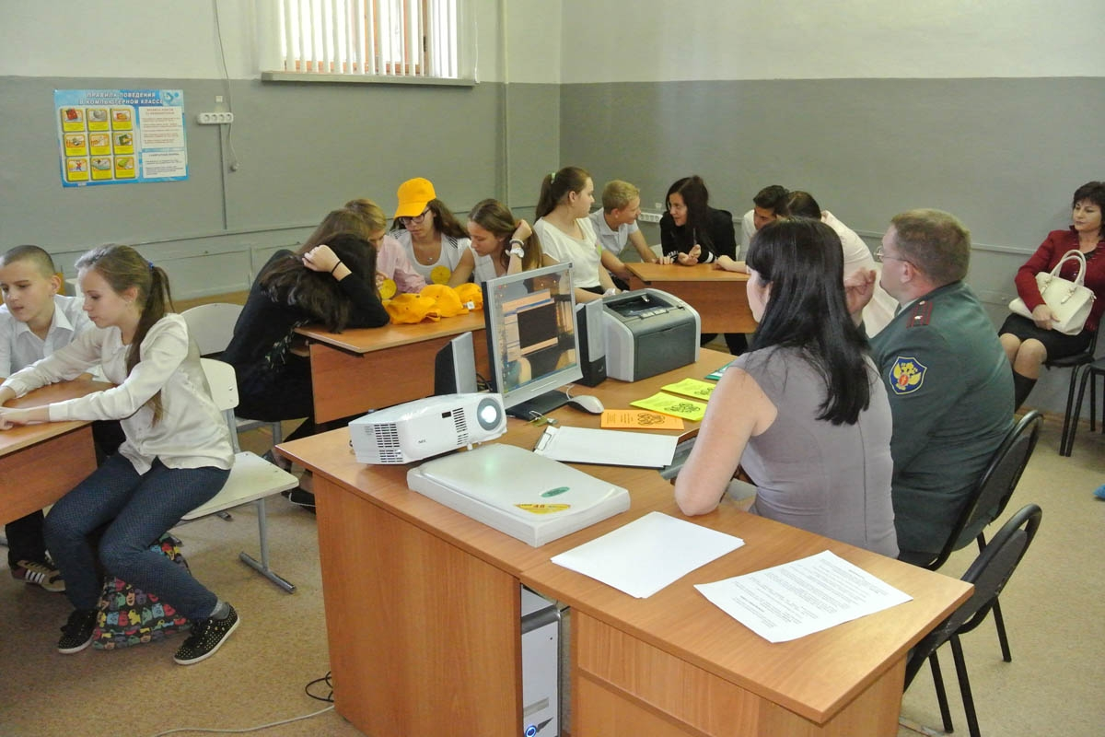

Этап «Линия жизни» (вариативный)

Команда принимает участие в игре-импровизации «Умей сказать: «НЕТ!», а также выполняет задание «Незаконченные предложения».

- Игра-импровизация «Умей сказать: «НЕТ!»
В разыгрывании ситуаций принимают участие подростки, занимающиеся в театральной студии, которые провоцируют участников команд на различные действия. Ситуации написаны на карточках, представители команд выбирают карточку, и проводится разыгрывание соответствующей ситуации.

Примеры ситуаций:
- Лучшие друзья собрались послушать музыку. Хозяин квартиры – мальчик из обеспеченной, интеллигентной семьи, предлагает выпить папин коньяк.
- В клубе молодежная тусовка. Компании не очень весело. Друг предлагает таблетку ЛСД или Экстази.
- Две девочки, лучшие подруги не разлей вода. Вместе с самого детства. Подруга поссорилась с родителями. Позвала тебя погулять и чтобы успокоится, решила покурить.
- Лето. Жара. Компания молодых людей сидит на лавочке общаются. К ним подходит друг с пивом.

Примеры диалогов подростков из театральной студии при разыгрывании ситуаций.
- Лучшие друзья собрались послушать музыку. Хозяин квартиры – мальчик из обеспеченной, интеллигентной семьи, предлагает выпить папин коньяк.
- Слушайте, у моего отца в баре стоит бутылка отличного дорогого коньяка, хотите, пока родителей нет.
- ВСЕ: о, давай круто!!!! я еще не пробовал коньяка!!!! Вот сейчас потусим!!!!
- Ну как все согласны?
- Да ладно тебе, что трусишь?
- Фу, маменькин сынок!
- Да ладно тебе, все не пьют! (смеется)
- Если ты не выпьешь то, из нашей компании должен будешь уйти...
- Ещё лучший друг называется, вот и положись на тебя в трудную минуту
- Да и чего тут бояться, выпьем по рюмочке, расслабимся....
- Ну, тогда проваливай.......

- В клубе молодежная тусовка. Компании не очень весело. Друг предлагает таблетку ЛСД или Экстази. (один из компании должен сказать нет).
- Что-то скучновато как-то и музыка не очень.....Я думал мы сегодня расслабимся, потусим..... (подставной — сегодня как-то не катит, может по домам)
- Да ладно, у меня тут идейка возникла....
- Да есть у меня пару колёс, и настроение сразу поднимется.....(все соглашаются, один отказывается)
- Да это не страшно, для поднятия настроения полезно....
- Этот самый легкий.....
- Ну, ты сам подумай, что может быть плохого от одной маленькой таблетки......
- Давай не будь курицей попробуй.....
- Ты трус(иха) — боишься?????
- Ты только представь, какие это будут ощущения, улетное состояние кайфа.
- В жизни нужно попробовать всё, так и умрешь, ничего не попробовав.
- И вообще ты один такой остаешься, тут все это употребляют, и видишь все живые...
- Ты только представь мы будем веселиться а ты будешь сидеть букой, не отбивайся от компании...Ну, что ребят поехали?

- Две девочки, лучшие подруги не разлей вода. Вместе с самого детства. Подруга поссорилась с родителями. Позвала тебя погулять и чтобы успокоится, решила покурить.
- Родичи достали, надоели со своими нотациями — то я поздно пришла, то я не так ответил(а), я что должна дома привязанная сидеть с ними что ли?
- Они меня вообще не слышат, и не понимают моих проблем, а я с Вовкой поругалась, слушай, давай покурим, у меня тут пачка отличных легких сигарет есть? (закуривает)
- Составь компанию, а то одной как-то скучно...
- Ну, вот покуришь, и всё будет тип топ....
- Да я тоже никогда не курила, только вот обстоятельства жизненные вынудили....
- Курить я не брошу, все курят посмотри вокруг......
- Все равно ты белой вороной не будешь.....Рано или поздно это случится.
- Да какая разница? Ты вообще подруга или нет, я к тебе за помощью обратилась....
- Ну, хоть один раз составь компанию и всё? В такой момент можешь подруге не отказать? И так тошно на душе, не знаешь как себя вести.

- Лето. Жара. Компания молодых людей сидит на лавочке общаются. К ним подходит друг с пивом.
- Привет вот ваш спаситель пришел! Смотрите что у меня в пакете.
- Правильно холодное пиво. Налетай... (все хватают пиво, один из компании сидит скромно на лавочке)
- А тебе что не хватило?
- Ха (смеется)! Не пьет! Ну, ты и шутишь!
- Ребят смотрите на нашего праведника, не пьет он.... Может быть тебе сока принести....
- Да ты что пиво — лучший напиток, утоляющий жажду....
- Да ты хоть раз пробовал?
- 1. Ну и что понравилось (не понравилось)? 2. Так надо попробовать...
- Ты что от компании отбиваешься, вместе так вместе!
- А почему ты не хочешь? Скажи что в этом плохого?
- Утолишь ты жажду, и от одной бутылочки ничего же не будет.

- Незаконченные предложения.
Участники команд выбирают карточку с предложением, и после небольшого обсуждения должны дать развернутое и аргументированное продолжение.

Примеры карточек с незаконченными предложениями.
- Человек, употребляющий наркотики......
- Алкоголик – это......
- Если бы мне предложили выпить алкогольный напиток, то я бы......
- Если бы мои друзья курили, то я бы.....
- Бороться с табакокурением можно.......
- Когда я наблюдаю поведение алкоголика, я понимаю что ......
- Стать зависимым от наркотиков можно ….....
- Зависимость от табакокурения — это........
Этап «Линия жизни» (вариативный)

Каждая команда получает по 2 высказывания известных людей о пагубном влиянии алкоголя на здоровье, разум человека. Через 1 минуту участникам необходимо прокомментировать эти высказывания, дать научное обоснование.

Высказывания.
- Алкоголь вполне надежное средство, когда требуется поубавить ума. (В.Я. Данилевский, физиолог, академик АН УССР, 1852–1939гг.)
- Хмельное всегда протягивает нам руку, когда мы терпим неудачу, когда мы слабеем. Но обещания его лживы: физическая сила, которую она обещает, призрачна: душевный подъем обманчив. (Д. Лондон, американский писатель, 1876–1916гг.)
- Вино скотинит и зверит человека, ожесточает его и отвлекает от светлых мыслей. (Ф.М. Достоевский, русский писатель, 1821–1881гг.)
- Что пьет человек из стакана, дрожащего в его трясущейся от пьянства руке? Он пьет слезы, кровь, жизнь своей жены и своих детей. (Ф. Ламене, французский философ и публицист, 1782–1854гг.)
- Нет ни одного органа человеческого тела, который не подвергался бы разрушительному действию алкоголя. (Ф.Г. Углов, российский хирург, доктор медицинских наук, 1904–2008гг.).
- Опьянение - добровольное сумасшествие. (Аристотель, древнегреческий философ, 384–322 гг. до н.э.)
- Вино сообщает каждому, кто пьет его, четыре качества. Вначале человек становится похожим на павлина — он пыжится, его движения плавны и величавы. Затем он приобретает характер обезьяны и начинает со всеми шутить и заигрывать. Потом он уподобляется льву и становится самонадеянным, гордым, уверенным в своей силе. Но в заключение он превращается в свинью и, подобно ей, валяется в грязи. (Абу-ль-Фарадж, сирийский церковный деятель, писатель, учёный-энциклопедист, 1226–1286гг.)
- Вино оглушает человека, дает возможность забыться, искусственно веселит, раздражает; это оглушение и раздражение тем больше нравится, чем меньше человек развит и чем больше сведен на узкую пустую жизнь. (А.И.Герцен, русский публицист, писатель, философ, педагог, 1812–1870гг.)
- Алкоголизм не угасает вместе с человеком, он передается потомству в чрезвычайно многочисленных и разнообразных формах. (А. Фурнье, французский дерматолог, венеролог, 1832–1914гг.)

Работа с фото.
Каждой группе предлагается по 4 фотографии, на которых отражены патологии, возникающие в организме пьющего человека. Командам предлагается от имени врача, рассказать о пьющем пациенте, о том, что с ним происходит. (Фото-приложение)
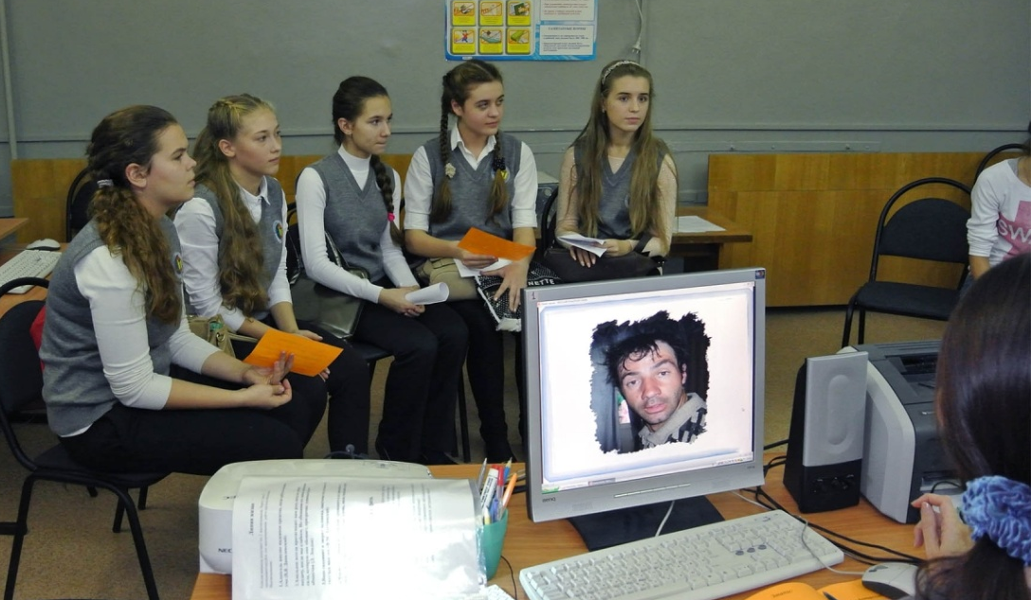

Дополнительные вопросы:
- В чем проявляется деградация личности?
У алкоголиков ослабевает или совсем утрачивается ощущение долга перед семьей, коллективом, обществом, он теряет стыд и брезгливость, становится неряшливым, фамильярным, надоедливым, утрачивает чувство вины, не понимает своих поступков. Алкоголик часто становится меркантильным, необязательным в своей профессиональной и производственной деятельности, неспособным осваивать новое, концентрировать внимание, отделить главное от второстепенного. Речь становится довольно упрощенной, сужается круг интересов, он думает только о выпивке, ничто другое его не интересует. Смысл многих жизненных ситуаций он не воспринимает, интересы других людей его не задевают, он перестает читать книги, не посещает театры, кино.
- Как вы думаете, почему последствия женского алкоголизма более тяжелые, чем мужского?
Алкоголизм у женщин развивается во много раз быстрее, чем у мужчин. Женский алкоголизм имеет еще более серьезные последствия, потому что женщины становятся матерями. Если во время беременности будущая мать продолжает пить, большая вероятность того, что она родит плод с алкогольным синдромом – грубыми морфологическими нарушениями. По сравнению с мужчинами-алкоголиками, женщины значительно быстрее деградируют как личности, и энцефалопатия (слабоумие) у них куда более частое явление. Тело женщины, больной алкоголизмом, рано начинает стареть. Почти у всех таких женщин развиваются болезни половой и мочеполовой системы.
- По каким внешним признакам можно определить степень лёгкого опьянения у человека?
У такого человека движения становятся порывистыми, подчёркнуто экспрессивными, речь нарочито громкая. Наблюдается излишняя размашистость движений, снижение точности координации. Как правило, появляется покраснение, реже – побледнение кожных покровов, учащение пульса, повышение аппетита.
Этап «Правда или вымысел?» (вариативный)

Ведущий: О наркотиках, алкоголе, табаке сочинено множество мифов и легенд. В основном о том, что они якобы безопасны и безвредны, так как не вызывают ни тяжелых последствий для здоровья, ни проблем с законом.
Эти опасные заблуждения сломали немало судеб.
И сейчас вам нужно будет разобраться, что из предложенных утверждений правда, а что вымысел.

Команды по очереди вытягивают карточки с утверждениями, зачитывают их вслух и отвечают, правдивы они или ложны, и почему.
За каждый правильный ответ команда получает 1 очко. Чтобы получить максимально 5 баллов за работу на этапе, команде необходимо набрать 10 очков.
- 1-2 очка - 1 балл
- 3-4 очка - 2 балла
- 5-6 очков - 3 балла
- 7-8 очков - 4 балла
- 9-10 очков - 5 баллов

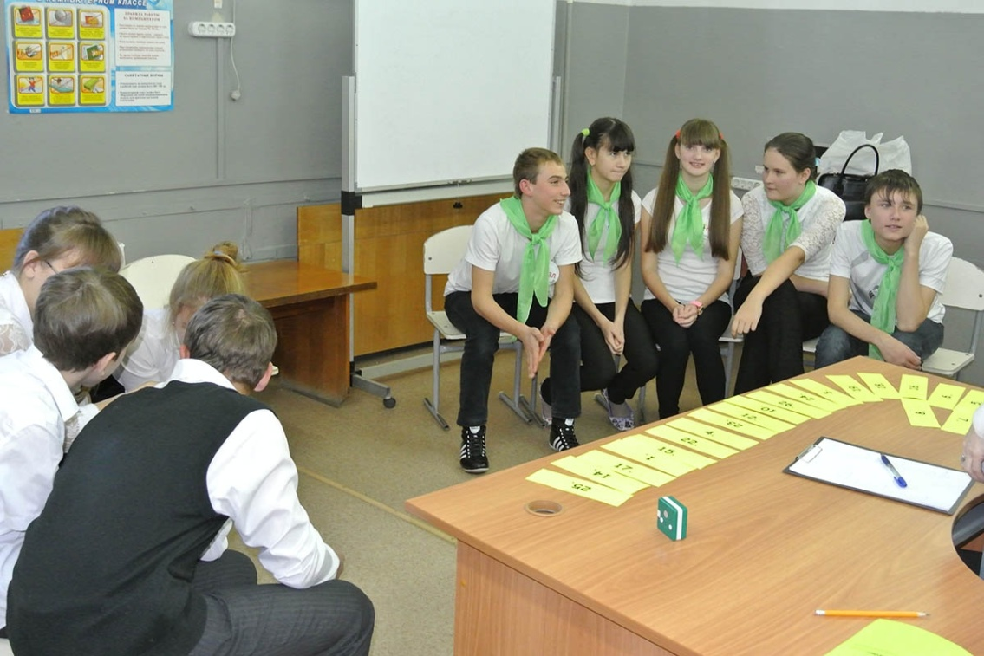

1. | Верно ли, что, если людям нравиться само состояние опьянения, то существует большая вероятность того, что они станут алкоголиками? | ДА. Человек, не чувствующий опасности, не подготовлен к принятию правильного решения.
2. | Верно ли, что для того чтобы согреться, можно принять рюмку алкоголя? | НЕТ. Употребление рюмки алкоголя вызывает расширение кровеносных сосудов у поверхности кожи, хотя это создает ощущение тепла, организм на самом деле быстро теряет тепло, тем самым вызывая переохлаждение тела.
3. | Верно ли, что алкоголь – это стимулирующее средство, его употребление ведет к поднятию бодрости духа? | НЕТ. Алкоголь – это депрессант, он угнетает деятельность головного и спинного мозга.
4. | Верно ли, что если, выпив алкоголь, вести машину опасно, то, накурившись марихуаны, вести машину вполне возможно? | НЕТ. Исследования показывают, что навыки управления автомобилем ухудшаются на период 4-6 часов после выкуривания одной сигареты с марихуаной, есть авторы, которые утверждают, что пик нарушения приходится на момент, когда исчезают первые признаки «охмурения».
5. | Верно ли, что впервые пробуя наркотики, подростки обычно достают их у незнакомых людей, которые старше их? | НЕТ. Обычно молодые люди, которые впервые пробуют наркотики, получают их от своих друзей.
6. | Верно ли, что если вы хотите протрезветь, то чашка горячего свежего черного кофе, свежий воздух или холодный душ помогут вам? | НЕТ. Ощущение, что ты протрезвел, действительно возникает, но количество алкоголя в крови не меняется, и, следовательно, скорость реакции, внимание и поведение будут, как у пьяного человека.
7. | Верно ли, что опьянение от пива легче, чем опьянение от водки? | НЕТ. Пиво, вино и крепкие спиртные напитки – все содержит алкоголь, и, следовательно, эффект один и тот же.
8. | Верно ли, что марихуана вызывает привыкание? | ДА. Марихуана – это наркотик, который вызывает привыкание.
9. | Верно ли, что люди не умирают от алкогольного отравления? | НЕТ. Люди умирают от чрезмерной доли алкоголя.
10. | Верно ли, что когда беременная женщина употребляет алкоголь или наркотики, это влияет на здоровье ее новорожденного ребенка? | ДА. Любой наркотик, включая алкоголь, который употребляет беременная женщина, проникает через плаценту в плод.
11. | Верно ли, что марихуана помогает увеличить творческий потенциал и стимулирует учебу? | НЕТ. Марихуана ухудшает способность курильщика сосредоточивать внимание, поэтому она мешает учебе.
12. | Верно ли, что следы употребления марихуаны можно обнаружить в организме человека в течение одной недели после выкуривания одной единственной сигареты? | ДА. Следы употребления марихуаны могут быть обнаружены в организме в течение одной недели после выкуривания одной сигареты.
13. | Верно ли, что подростки, которые начинают употреблять алкоголь до 15 лет, подвергаются в два раза большему риску начать употреблять наркотики, чем те, кто попробовал алкоголь, будучи взрослым? | ДА. Исследования показывают, что, если человек начинает употреблять алкоголь до 15 лет, то он подвержен большему риску столкнуться с проблемой наркомании.
14. | Верно ли, что принимать или не принимать наркотики – личное дело каждого? | НЕТ. Очень часто наркоманы, чтобы достать новую дозу идут на серьезные преступления – от распространения наркотиков до грабежей и убийств, за которые предусмотрена уголовная ответственность.  Личным делом это назвать никак нельзя.
15. | Верно ли, что можно умереть даже просто попробовав наркотик? | ДА. И первая доза может стать последней, так как всегда есть риск отравиться примесями, добавляемыми в наркотик, получить серьезную травму, находясь в состоянии наркотического опьянения, заразиться ВИЧ или гепатитом С.
16. | Верно ли, что наркотики, применяющиеся в медицине, безвредны? | НЕТ. Лекарственное действие препаратов, содержащих наркотические вещества, вовсе не означает, что они безвредны. Более того, неправильное применение подобных медикаментов может нанести серьезный вред здоровью.
17. | Верно ли, что по своему внешнему виду и образу жизни наркоманы ничем не отличаются от окружающих? | НЕТ. По мере привыкания к наркотикам меняются и внешний вид, и образ жизни наркомана. Человек деградирует и не может контролировать даже свои физиологические процессы.
18. | Верно ли, что марихуана – самый легкий и безвредный наркотик? | НЕТ. Деления наркотиков на «легкие» и «тяжелые» не существует. И марихуана, и другие продукты, получаемые из конопли – это психоактивные вещества, способные изменять сознание, вызывать патологическую зависимость, разрушать здоровье человека.
 | Верно ли, что наркотики помогают решать жизненные проблемы? | НЕТ. Прием наркотиков не помогает бороться с депрессией или одиночеством, а, наоборот, усугубляет эти проблемы.
20. | Верно ли, что наркомания неизлечима? | ДА. Наркотические вещества, попадая в организм человека, вызывают пожизненную зависимость. И даже если человек находит в себе силы противостоять наркотикам, психическая зависимость остается. Поэтому все бывшие наркоманы, как бы давно они не «завязали», продолжают считаться больными. По статистике, более одного года без наркотиков выдерживают только 5% наркоманов.
21. | Верно ли, что табак в сигаретах является наркотиком? | ДА. Табак содержит никотин и является наркотиком, который вызывает зависимость. Табачная зависимость по силе не уступает героиновой.
22. | Верно ли, что бросать курить – бесполезное занятие, здоровье уже все равно испорчено? | НЕТ. Как только человек бросает курить, начинается процесс вывода из его организма токсинов и вредных веществ. Если полностью отказаться от табака, через несколько лет можно чувствовать себя вполне здоровым человеком.
23. | Верно ли, что курение – это просто привычка? | НЕТ. Курение – это тяжелое хроническое заболевание с формированием зависимости.
24. | Верно ли, что курение вызывает рак? | ДА. Курение вызывает рак 15 различных органов, в том числе рак легких, губ, полости рта, трахеи.
25. | Верно ли, что находится рядом с курящим человеком опасно? | ДА. Человек, который находится рядом с курильщиком, вдыхает достаточно количество канцерогенных веществ. Доказано, что именно пассивное курение – причина большинства случаев рака легких и заболеваний сердечнососудистой системы у некурящих.
26. | Верно ли, кальян – безопасный и веселый способ расслабиться в компании? | НЕТ. Разовая доля канцерогенных смол и угарного газа, полученных каждым курильщиком при курении кальяна приравнивается к 40 выкуренным сигаретам. Кроме того, дым от кальяна содержит токсичные тяжелые металлы.

Этап «В знаниях – сила!» (вариативный)

Кроссворд «Жизнь на крючке вредных привычек!»

 |  |  |  |  |  |  |  |  | 1 |  |  | п
 |  |  |  | 2 | Е | П | А | Т | И | Т
 |  |  |  | А |  |  |  |  | З
 |  |  |  | Л |  |  |  |  | 3 | А | Р | К | О | М | А | Н | И | Я
 |  | 4 |  | 5 | О | Ш | А | Д | Ь
 |  | Ё |  | Ю |  |  |  |  |  |  |  |  |  |  | 6
 |  | Г |  | Ц |  |  |  |  |  |  |  |  |  |  | И
7 | О | К | С | И | К | О | М | 8 | Н | И | Я |  |  |  | К
 |  | И |  | Н |  |  |  | Г |  |  |  |  |  |  | О
 |  | Е |  | А |  |  |  | Р |  |  |  |  |  |  | Т
 |  |  |  | Ц |  |  | 9 | Е | Г | Р | А | 10 | А | Ц | И | Я
 |  |  |  | И |  |  |  | С |  |  |  | Е |  |  | Н
 |  |  |  | Я |  |  |  | С |  |  |  | П
 |  |  |  |  |  | 11 | П | И | Д |  |  | Р |  | 12
 |  |  |  |  |  |  |  | В |  |  |  | Е |  | А
 |  |  |  |  |  |  | 13 | Н | Т | О | К | С | И | К | А | Ц | И | Я
 |  |  |  |  |  |  |  | О |  |  |  | С
 |  |  |  |  |  |  |  | С |  |  |  | И
 |  |  |  |  |  |  |  | Т |  |  |  | Я
 |  |  |  |  |  |  |  | Ь

По горизонтали:
2. Распространенная среди наркоманов болезнь, поражающая печень.
3. Болезнь, характеризующаяся непреодолимым влечением к наркотикам.
5. Одна капля никотина убивает...
7. Болезнь, вызванная употреблением токсических веществ.
9. Последствия для «личности», начавшей употреблять наркотики.
11. Распространенное заболевание наркоманов – «чума 20 века»
13. Отравление организма токсинами.

По вертикали:
1. Она «тает» у наркомана с каждой принятой дозой.
2. Обман чувств, ложное восприятие окружающего вследствие употребления некоторых наркотиков.
4. Орган - очаг болезни курильщика.
6. Яд, содержащийся в сигарете.
8. Одно из психических состояний наркомана.
10. Угнетенное, подавленное психическое состояние наркомана.
12. Распространенное заболевание курильщиков.

Ответы:
По горизонтали: 2. Гепатит. 3. Наркомания. 5. Лошадь. 7. Токсикомания. 9. Деградация. 11. СПИД. 13. Интоксикация.
По вертикали: 1. Жизнь. 2. Галлюцинация. 4. Легкие. 6. Никотин. 8. Агрессивность. 10. Депрессия. 10. Депрессия. 12. Рак

Вопросы викторины по проблеме наркомании:
- Расставьте в правильной последовательности этапы формирования психофизической зависимости от наркотиков, алкоголя (командам раздаются карточки).
а) эксперимент;
б) периодическое потребление;
в) регулярное потребление;
г) навязчивая идея.
д) психофизическая зависимость;

- У человека, употребляющего наркотики возникают проблемы медицинского, социального, правового характера, распределите карточки с последствиями на три группы:
- медицинские;
- социальные;
- правовые.

Перечень последствий (карточки)
- Специфическое действие на центральную нервную систему
- Психические расстройства
- Слабоумие
- Поражение всех систем и органов ВИЧ/СПИД
- Резкое уменьшение продолжительности жизни
- Прогулы в школе, на работе
- Уход из школы, увольнение с работы
- Несчастные случаи
- Самоубийства
- Проституция
- Проблемы в семье, проблемы со здоровьем будущего потомства
- Хулиганство
- Воровство
- Грабеж
- Убийства
- Изготовление, хранение и продажа наркотиков
- Склонение к употреблению наркотиков

- Какие существуют опасности, связанные с употреблением наркотиков?
- привыкание, физическая психическая зависимость;
- эмоциональное возбуждение и неадекватное поведение;
- провалы памяти;
- эмоциональные и физические нарушения;
- психические расстройства;
- поражение всех систем и органов ВИЧ/СПИД;
- передозировка может провести к смерти;
- врожденные дефекты у будущих детей.

- Какие условия необходимы для того, чтобы человек перестал употреблять наркотики?
- человек должен сам захотеть спастись и поверить в себя;
- наличие силы воли;
- территориальный и физический отрыв от наркотиков и наркосреды;
- поддержка близких людей.

- Назовите пути распространения СПИДа.
- внутривенное введение лекарственных препаратов или наркотиков не стерильными шприцами;
- переливание крови;
- интимная половая близость;
- нанесение татуировок или проведение ритуалов, связанных с использованием человеческой крови;
- трансплантация органов.
Этап «В знаниях – сила!» (вариативный)

Все вопросы разделены на 4 темы:
- алкоголизм (карточки синего цвета);
- табакокурение (карточки желтого цвета);
- наркомания (карточки розового цвета);
- здоровый образ жизни (карточки оранжевого цвета).
В свою очередь каждому вопросу присваивается уровень сложности: 5, 10, 15 очков.
Названия тем и сами карточки размещены на маркерной доске. Команды по очереди выбирают тему и сложность вопроса.
Чтобы получить максимально 5 баллов за работу на этапе, команде необходимо правильно ответить на вопросы общей суммой от 90 до 100 баллов.
- 50-60 очков - 1 балл
- 60-70 очков - 2 балла
- 70-80 очков - 3 балла
- 80-90 очков - 4 баллов
- 90-100 очков - 5 баллов

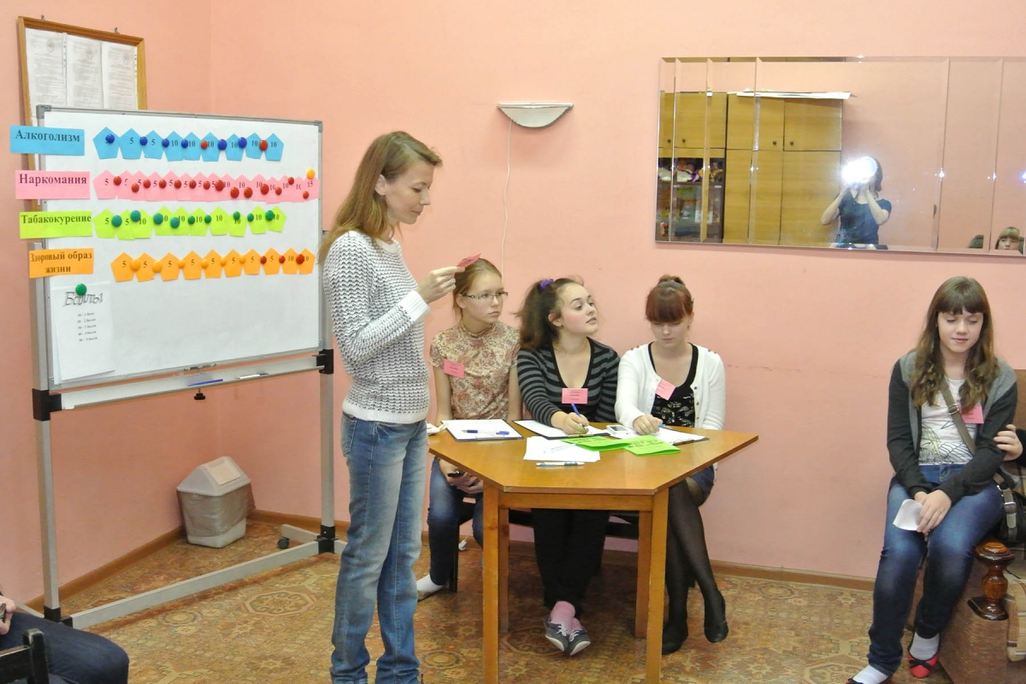

Тема «Алкоголизм»
5 очков
- Болезнь, вызванная пьянством (Алкоголизм)
- Почему алкоголь является наркотиком? (Он также вызывает привыкание и развивается болезнь, которая называется алкоголизм)
- Почему подростки начинают употреблять спиртное? (Интерес, желание быть как все, не быть белой вороной)

10 очков
- Что означает на пивной бутылке надпись 5º? Так ли безвредно пиво, как считают некоторые люди? (Это крепость алкогольного напитка; он вреден также как и наркотики и табак, так как вызывает привыкание и влечет за собой заболевания внутренних органов)
- Что в переводе с арабского означает «алкоголь»? («Алкоголь» - одурманивающий)
- Какова связь между бутылкой водки и демографическим кризисом в России? (Недавнее исследование показало, что из-за пьянства и алкоголизма смертность мужчин в возрасте от 20 до 55 лет возросла на 40%, поэтому численность мужского населения страны сокращается; несчастные случай, суицид, убийства, гибель людей в ДТП чаще всего происходят по причине алкогольного опьянения; от пьющих родителей рождается нежизнеспобное потомство)
- Что такое алкогольная кома? (Это бессознательное состояние, наступившее в результате тяжелой степени опьянения. В результате может наступить летальный исход)
- Первая помощь при отравлении алкоголем? (Необходимо положить отравившегося в теплое место и хорошо укутать. Если он в состоянии глотать, ему можно дать одновременно до двадцати таблеток активированного угля. Распространенный способ помощи -дать выпить раствор холодной воды с содой и, надавив пальцем на корень языка, вызвать рвоту. Но это возможно в том случае, если отравившийся может контролировать свои действия)
- Почему с давних времен алкоголь называют похитителем рассудка? (Контроль над умом теряется, клетки головного мозга сильно разрушаются)

Тема «Табакокурение»
5 очков
- Добровольное отравление никотином (Курение)
- При курении человек вдыхает тот же ядовитый газ, что содержится в выхлопных газах автомобильного двигателя. Как называется этот газ? (Угарный газ)
10 очков
- Почему бросить курить трудно? (Надо четко осознавать, что у курильщика сформированы два вида зависимости – никотиновая и психологическая. И чтобы преодолеть тягу к сигаретам необходимо избавиться от них обеих. А это тяжело)
- Назовите вредные вещества, содержащиеся в табачном дыме. (Никотин, окись углерода, сажа, бензопирен, муравьиная, синильная, кислоты, мышьяк, аммиак, сероводород, ацетилен, радиоактивные вещества, формальдегид)
- Откуда в Европу попал табак? Кто его привез? (В Европу табак завез Христофор Колумб из Америки)
- «Виновником» развития каких заболеваний может стать курение? (Табак в первую очередь действует на нервную систему, нарушает деятельность сердечнососудистой системы; вызывает воспаление носоглотки и гортани, хронический бронхит. Установлена прямая связь между курением и раком легких)
- В одной семье от рака легких умерла некурящая женщина. Ваши предположения на этот счет (Она могла быть жертвой пассивного курения, это еще хуже, чем быть активным курильщиком. Пассивные курильщики страдают чаще, чем активные и чаще приобретают такие заболевания, как рак легких)
- Врачи считают, что это самое доступное из всех веществ, к которым у человека вырабатывается наркотическая привязанность. Что это? (Никотин)
- Какова смертельная доза никотина для человека? (80-120 мг.)
- Горящая сигарета содержит 4720 различных веществ, и все вредные, в их числе 40 канцерогенов и 12 коканцерогенов. Что означает термин канцероген и коканцероген? (Канцероген – ракообразующее вещество, коканцероген – вещество, усиливающее его воздействие)

Тема «Наркомания»
5 очков
- Какую болезнь наркоманов называют чумой XX века? (СПИД)
- Почему подростки пробуют наркотики? (Интерес, желание быть взрослым, за компанию, чтобы не быть белой вороной, крутость)
- Назовите цветок, сок из которого называется «опиум». (Мак)
- Что больше всего пугает наркомана на пути к лечению? (Ломки)
- Какое влияние оказывает употребление наркотиков на потомство? (У родителей-наркоманов дети рождаются умственно и физически неполноценными)
- Правильно ли утверждение, что раз есть врачи-наркологи, значит, наркомания излечима? (Конечно, это не так. По статистике, только 1-3 % наркоманов, прошедших курс лечения, удается избавиться от этой зависимости)
- Справедливо ли рассуждение, что «наркоману может помочь только бывший наркоман преодолеть болезнь»? (Это не так. Только общими усилиями членов семьи, друзей, врачей, учителей может появиться надежда на исцеление)
- В чем выражается физическая и психологическая зависимость от наркотика? (Наркотик становится необходимым веществом для поддержания жизнедеятельности организма, без него у больного возникает абстиненция, или так называемая «ломка». Маниакальная, не поддающаяся контролю тяга к употреблению наркотиков)
- Почему наркодилеру выгодно вовлекать новичков? (Чтобы больше денег заработать на них, чем больше новичков, тем выше доход)
10 очков
- Признаки наркотического опьянения. (Изменение сознания различной глубины, начиная с легких степеней, когда человек похож на только что проснувшегося, до глубокого оглушения. Изменение настроения. Изменение зрачков. Также отмечается повышенный блеск глаз)
- Какие существуют опасности, связанные с употреблением наркотиков? (Человек становится безразличным ко всему; теряет работу, друзей, благополучие в семье; появляются хронические и опасные заболевания; можно попасть в тюрьму)
- Среди определенной части молодежи распространено мнение, что от «легких» наркотиков зависимости не бывает. Так ли это? (Это не так. Прием легких наркотиков вызывает развитие ряда тяжелых заболеваний, психических расстройств, а также является прямым путем к употреблению более сильных наркотиков)
- Почему больше всего при употреблении наркотиков страдают такие органы, как мозг, сердце, почки и печень? (Наркотические препараты переносятся кровью, поэтому поражаются в большей степени те части организма, которые наиболее активно кровоснабжаются)
- Почему употребление наркотиков особенно опасно в подростковом возрасте? (Чем моложе человек, тем быстрее он попадает в полную зависимость от наркотика)
- Какие заболевания может вызвать наркомания? (Предраковые процессы в легких, атрофию мозга, эпилепсию, психозы, СПИД, гепатит, заболевание крови, гангрена, дистрофия)
15 очков
- Кто из мировых знаменитостей стал жертвой пагубной страсти к наркотикам? (Елвис Пресли, Мерилин Монро, Курт Кобейн, Мурат Насыров, Игорь Сорин, Фредди Меркури, Владимир Высоцкий)
- Какие бывают наркотики? (Наркотики бывают естественного происхождения, известные с древности (марихуана, гашиш, опиум, конопля) и синтетические, т. е. добытые химическим путем. В качестве наркотиков иногда используются лекарственные вещества психотропной группы)
- Каковы последствия употребления популярного в среде наркоманов дешевого наркотика первитина (жаргонное название «винт»)? (Через шесть месяцев употребления у человека налицо все признаки дебилизма. Помимо этого, употребление винта разрушает печень, почки и другие внутренние органы человека)

Тема «Здоровый образ жизни»
5 очков
- Какие способы закаливания вы знаете? (Закаливание воздухом, солнечные ванны, хождение босиком, моржевание, обливание, обтирание)
- Физическое, умственное и нравственное благополучие человека. (Здоровье)
- Массовое заболевание людей. (Эпидемия)
- Она является залогом здоровья (Чистота)
- Жидкость, переносящая в организме кислород. (Кровь)
- Как называется правильное положение тела человека при стоянии, ходьбе, сидении? (Осанка)
- Перечислите действия, которые могут активизировать работу организма, повысить вашу работоспособность? (Гимнастика, спорт, хороший сон, интерес, обливание, упражнения аутогенной тренировки)
- Назовите действия, которыми Вы можете успокоить себя, снять раздражение? (Сон, интересная книга, музыка, фильм, фильм, упражнения релаксации, анализ происходящего)
10 очков
- Его изобретатель предрекал своему детищу две области применения - доставка почты и средство от похудения. Назовите современное название этого предмета. (Велосипед)
- Поль Брэгг говорит, что есть девять докторов. Начиная с четвертого, это: естественное питание, голодание, спорт, отдых, хорошая осанка и разум. Назовите первых трех докторов, упомянутых Брэггом. (Солнце, воздух, вода)

Этап «Территория риска» (вариативный)

Ведущий: О проблемах курения, алкоголизма и наркомании знают все.
Но сегодня мы предлагаем вам посмотреть на этот вопрос изнутри. Перед вами силуэт человека с внутренними органами.
И сейчас вам нужно подумать и вспомнить болезни органов человека, возникающие в результате употребления алкоголя, наркотиков и курения. На размышление вам дается 3 минуты, после чего команды по очереди должны называть болезни и приклеивать стикеры с названием заболевания, на органы, которые они поражают.

Участники в течение 3 минут проводят в командах, затем по очереди показывают на силуэте человека органы, которые больше всего подвергаются поражению при употреблении табака, алкоголя и наркотических веществ. Ответы участников комментирует и дополняет эксперт – врач-нарколог.

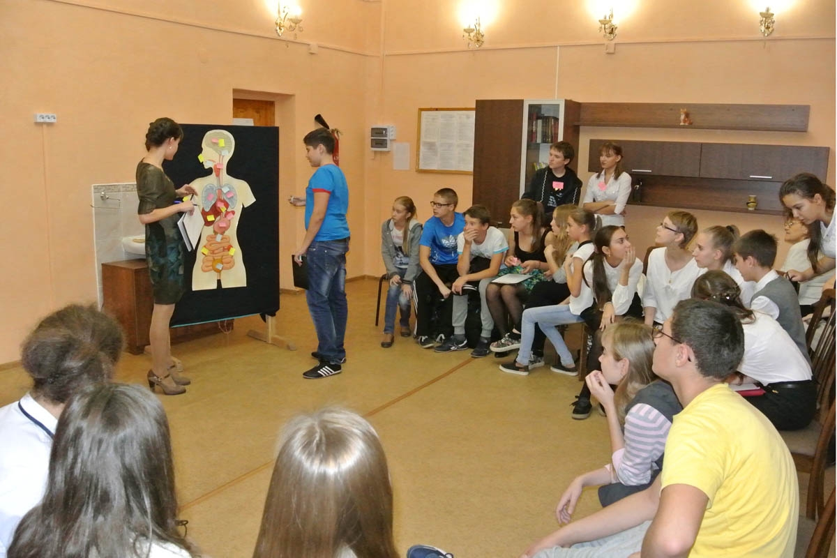

МОЗГ | Инсульт, ослабление памяти, медленная психическая деградация
ГЛАЗА | Слепота, катаракта
НОС | Риниты, раздражение слизистых оболочек носовой полости, рак носовых пазух
КОЖА | Потеря эластичности, раннее старение
ГУБЫ, РОТ, ЗУБЫ, ГЛОТКА | Периодонтит, поражение, рак
ГОРТАНЬ, ТРАХЕЯ | Воспаление, рак
БРОНХИ, ЛЕГКИЕ | Хронический бронхит, хроническое воспаление легких, бронхиальная астма, эмфизема,  повреждения легких, нарушение легочной функции, рак, пневмония, туберкулез
ПИЩЕВОД, ЖЕЛУДОК | Язва, рак
ПОДЖЕЛУДОЧНАЯ ЖЕЛЕЗА | Рак, диабет, нарушение обмена веществ
СЕРДЦЕ | Ишемическая болезнь сердца, болезнь коронарных артерий, повышение уровня холестерина в крови, гипертония, дистрофия миокарда, разрушение сердца
ПЕРЕФЕРИЧЕСКИЕ СОСУДЫ | Перемежающаяся хромота, гангрена, атеросклероз периферических артерий, аневризма аорты, острая миелоидная лейкемия, малокровие, инфекции, кровотечения, сепсис, СПИД
МОЛОЧНАЯ ЖЕЛЕЗА | Рак
ПЕЧЕНЬ | Гепатит В и С, цирроз,  разрушение печение
ТОЛСТАЯ КИШКА | Рак
МОЧЕПОЛОВАЯ СИСТЕМА  (почки, урерта, мочевой пузырь, матка) | Разрушение почек, рак мочевого пузыря, рак шейки матки, гинекологические заболевания, бесплодие, выкидыши, преждевременные роды, задержка развития плода, рождение недоношенных детей, пониженная масса тела у новорожденных, нарушение половых функций,  заболевания, передающиеся половым путем
НЕРВНАЯ СИСТЕМА | Невриты
КОСТИ | Остеопороз, перелом шейки бедра

Ведущий: Надеюсь получившийся у нас человек с целым букетом болезней, по большей части неизлечимых, отобьет у вас всякое желание даже пробовать курить, пить или употреблять наркотики.

Этап «Агитыступление» (ежегодный)

Участники демонстрируют на сцене заранее подготовленное агитвыступление о здоровом образе жизни, вреде употребления алкоголя, наркотиков, табака. Продолжительность – не более 3-х минут.

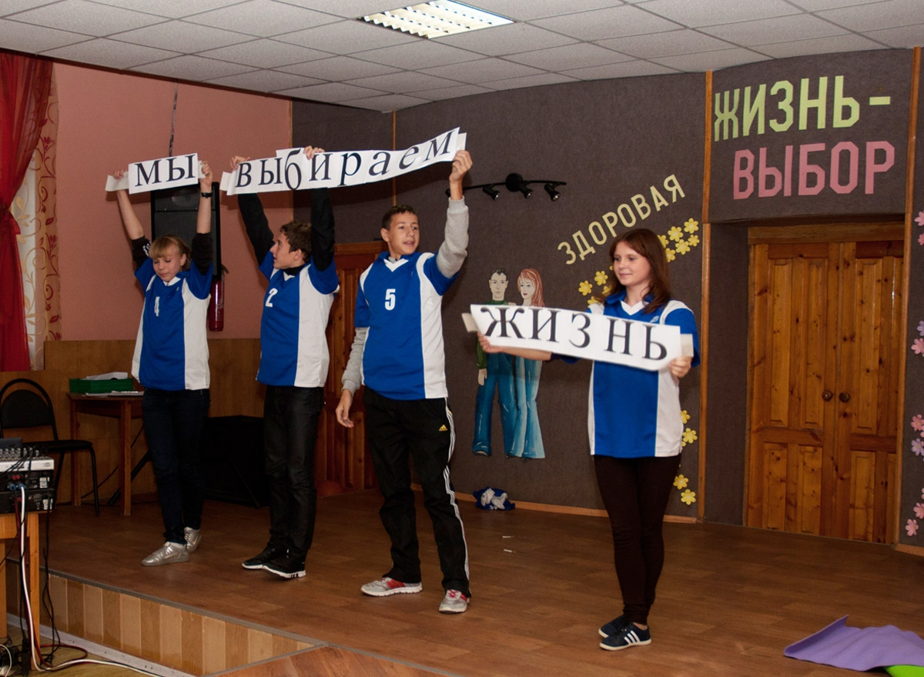

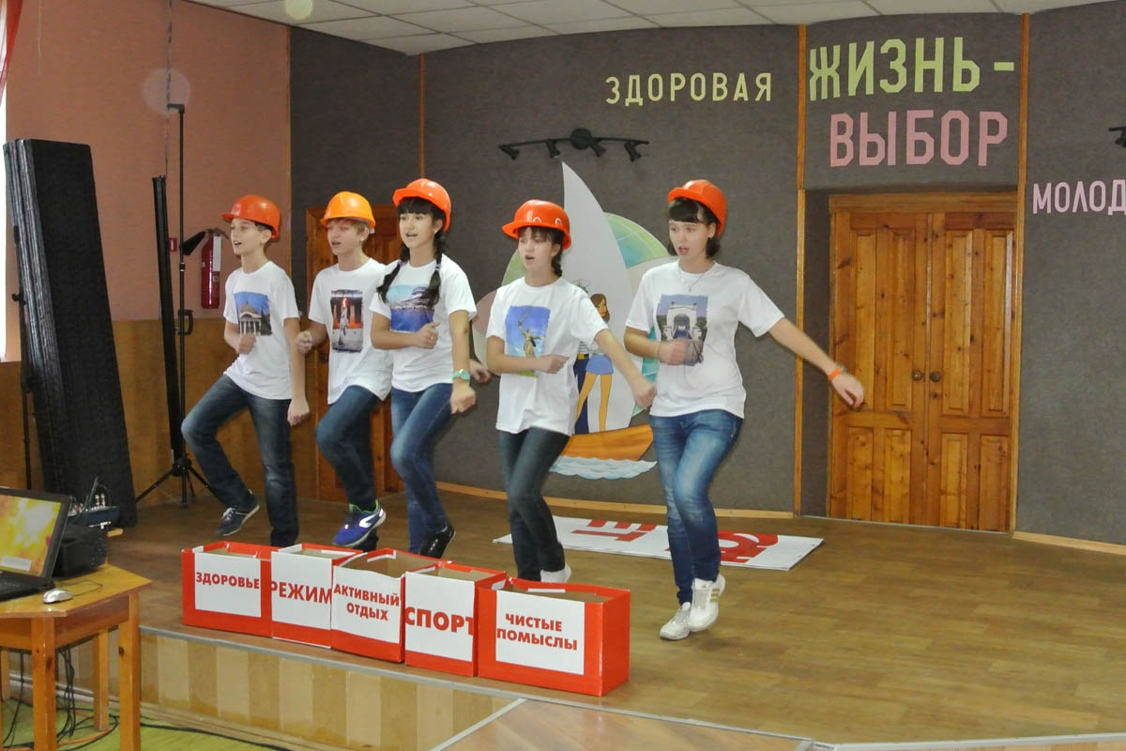

Этап «Агитационный плакат» (ежегодный)

Участники изготавливают на этапе из принесенного материала (вырезки из газет, журналов, цветной бумаги, картон, ножницы, клей, фломастеры) плакат на тему: антиреклама алкоголя, табакокурения, наркомании. Команда на этапе получает чистый лист формата А3 — определенной формы и определенный девиз для плаката.

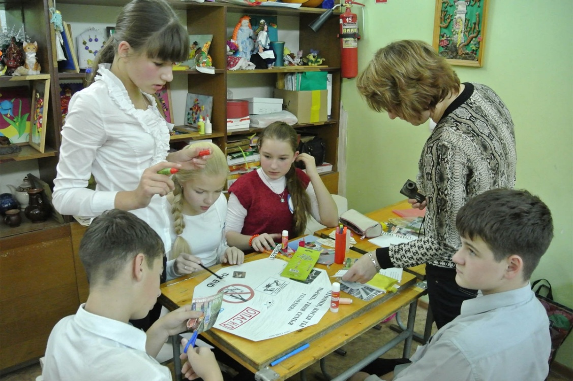

В разные годы используются разные темы плакатов:
1 вариант
Антиреклама табачной продукции
Антиреклама алкогольной продукции
Антиреклама наркотиков

2 вариант
«Первый укол наркотика – первый шаг к смерти»
«Сломай сигарету, пока сигарета не сломала тебя!»
«Курить – здоровью вредить!»
«Не садись на иглу!»
«Бросай курить – вставай на лыжи!»
«Курить уже не модно!»
«Можно найти выход из любой ситуации – у наркомании нет выхода!»
«Наркотики – пожизненная ломка...Не ломай себе жизнь!»
«Наркотики – это не путь, это тупик!»
«Трезвость – выбор сильных»
«Творить наркоман не может, а натворить сколько угодно»
«Алкоголизм – дорога в никуда»
«Начиная потреблять алкоголь, человек теряет свободу, предавая себя в рабство»
«Наркотики – война без взрывов»
«Похорони наркотики или они похоронят тебя»
«Пять причин не курить»
«Не прокури свое здоровье»
«Минздрав устал предупреждать»
«Не будь рабом, освободись от вредных привычек!»
«В наш здоровый быт алкоголю путь закрыт»

3 вариант (используются только позитивные символы)
«Сделай выбор в пользу жизни!»
«Со спортом дружим, спорт нам очень нужен!»
«Жизнь стоит того, чтобы жить»
«Закалка, спорт, движение - всех целей достижение»
«Береги здоровье смолоду»
«Здоровое питание – основа процветания»
«Среди тысячи дорог выбери свою!»
«Территория здорового образа жизни»
«Разноцветный мир»
«Мир нашей мечты»
«Скажи жизни «ДА»
«Твоя жизнь – твой выбор»
«Как прекрасен этот мир»

Этап «Творческая мастерская» (вариативный)

Этап «Творческая мастерская» проводится в разных вариантах. Здесь представлены некоторые их них.

Участникам на этапе предлагается собрать пословицы из предложенных слов, сочинить речевки или РЭП-композицию на тему «Пропаганда здорового образа жизни», или, используя рифмы, сочинить агитационное стихотворение.

Пословицы и поговорки
Участникам необходимо правильно составить пословицы из предложенного набора слов, написанных на карточках.

Примеры пословиц и поговорок:
- Береги платье снову, а здоровье смолоду.
- В здоровом теле - здоровый дух.
- Дал бы бог здоровья, а счастье найдем.
- Если хочешь быть здоров — закаляйся.
- Кто пьёт хмельное – тот говорит дурное.
- Кто в водке ищет силы – тот ходит по краю могилы.
- Счастлив тот, кто вина не пьёт.
- Водку, вино, пиво пить – здоровью вредить!
- Чай попьёшь – орлом летаешь, водку пьёшь – свиньей лежишь.
- С хмелем познаться – с честью расстаться.
- Пить до дна – не видать добра.
- Хмель шумит – ум молчит.

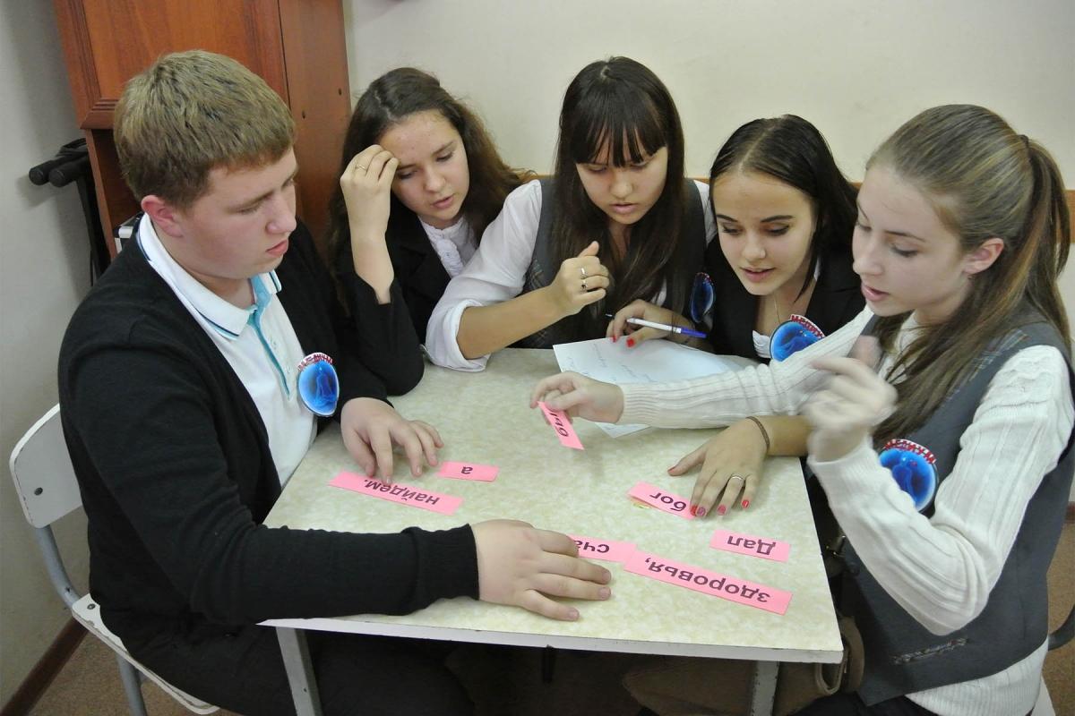

«Буриме»

Примеры рифм для «Буриме»

Здоровье – раздолье
Вена – проблема
Курить – вредить
Коварство – лекарство
Эта – сигарета
Врачей – речей
Курение – пение
Отличие – приличие
Табак – кабак
Поведение – исцеление
Жить – курить
Учение – лечение
Вино – темно
Сказка – развязка
Ром – дурдом
Аптека – человека
Пьют – ведут
Препараты – зарплаты
Пивная – края
Жизнь – держись
Пить – разбить
Агитация – информация
Больница – заразиться
Зож – похож
Досуг – испуг
Жить – пить
Защита – открыта
Дружить – любить
Пиво – красиво
Зарядка – в порядке
Человек – век
Наркоман – дурман
Героин – гражданин

Сочинение речевок или РЭП-композиций

Варианты начальных строк
Брось наркоту, пойди учиться,
А то придется долго лечиться

Живи, как хочешь, броди по свету,
Знай, хуже наркотиков в этом мире нету.

Не пей алкоголь, не кури наркоту
Иначе жить придется в аду.

Люди на этот свет рождаются свободными,
Но дурь сковывает их души оковами.

Хочешь быть здоровым, сильным, смелым,
Бросай наркоту, берись на дело.

Кое-кто любит наркотики употреблять,
Но все это дело нужно бросать.

Если ты каждый день выпиваешь,
Знай одно, ты себя убиваешь.

В новую жизнь иди с нами смело,
Водка, наркотики – это не дело.

Многим игла жизнь погубила,
Отречься от наркотиков в твоих силах.

Ты из этой жизни рано уйдешь,
Если в подворотнях колоться начнешь.
Сценарий открытия районной этапной игры «Здоровая жизнь – выбор молодежи!»

Звучит музыка, выходит ведущий
Ведущий: Здравствуйте уважаемые гости, члены жюри, подростки и педагоги, пришедшие на игру «Здоровая жизнь – выбор молодежи!», которая ежегодно проводится среди общеобразовательных учреждений Красноармейского района Волгограда.
На протяжении всей своей истории человечество преодолевало бесконечное число стихийных бедствий, кровавых войн, ужасных эпидемий. Но в мировом масштабе число жертв курения, алкоголя и наркотиков больше, чем от всех известных войн и катастроф.
Цель нашей игры: развеять ореол «романтики», окружающий курящих, употребляющих алкоголь и наркотики, якобы создающих свои «общества», свою культуру; снять с потребления наркотических средств покров тайны, необычности, разоблачить мифы, связанные с этим злом.

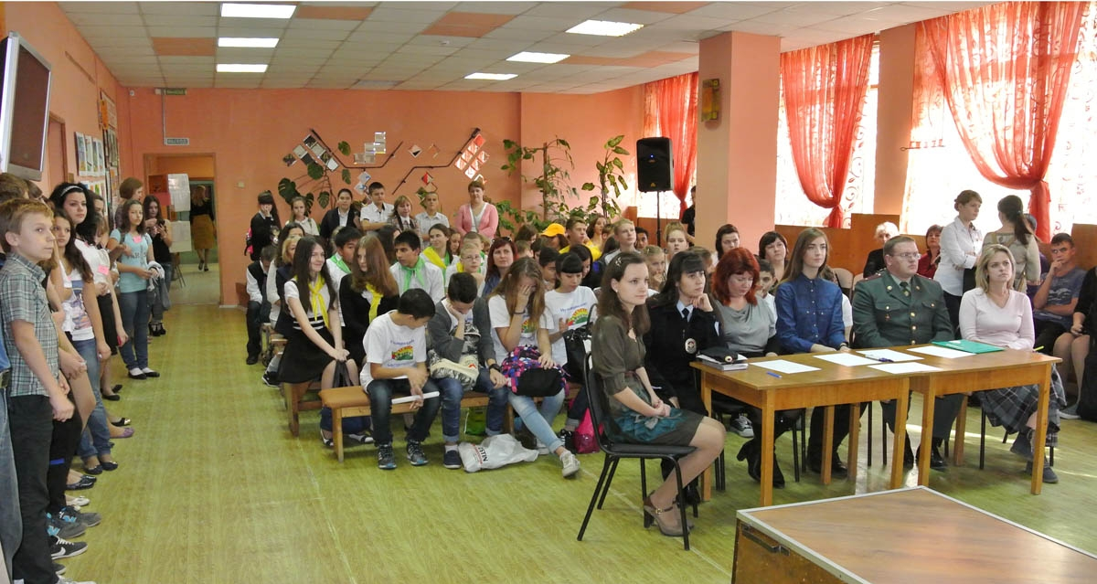

А сейчас давайте познакомимся с правилами игры. Каждая команда получает маршрутный лист, где указаны пять этапов, и последовательность в которой их необходимо пройти.
На прохождение каждого этапа команде дается по 15 минут. Когда время закончится, вы услышите гонг, и после этого вам нужно сразу же отправляться на следующий этап.
Ваша работа на этапах будет оцениваться по пятибалльной системе. Но чтобы оценки на этапах были более объективными, члены жюри приняли решение, при выступлении команд на первом этапе считать высшим баллом 4,5. В данном случае у каждого члена жюри будет возможность поощрить более высоким балом, следующие команды, показавшие лучшие результаты.
Педагоги могут сопровождать свои команды и присутствовать на всех этапах, но только в качестве наблюдателей. Помогать же своим командам вы сможете только на этапе «Агитационный плакат».

И, конечно же, представляем вам членов жюри.

В качестве жюри и экспертов выступают представители различных, государственных структур, служб, организаций, учреждений, педагоги Центра детского творчества:

- сотрудник Управления Федеральной службы Российской Федерации по контролю за оборотом наркотиков по Волгоградской области;
- врач психиатр-нарколог по работе с подростками областного клинического наркологического диспансера;
- инспекторы ПДН ОП № 8 Управления МВД России по г. Волгограду;
- волонтеры волонтерского центра «Прорыв» Волгоградского государственного университета;
- представители районного методического объединения психологов Красноармейского района;
- социальный педагог, педагоги дополнительного образования МОУ «Центр детского творчества Красноармейского района Волгограда».

Уважаемые участники, чтобы вам было легче ориентироваться в нашем учреждении, за каждой командой мы закрепили инструктора. И сейчас вы получите маршрутные листы для прохождения этапов.

Вручение маршрутных листов, знакомство с инструкторами.

По окончании прохождения этапов все команды собираются в этом зале для подведения итогов.

Удачи всем! Инструктора уводите свои команды на первый этап.

Под музыку команды расходятся по своим этапам.

Подведение итогов районной этапной игры «Здоровая жизнь – выбор молодежи!»

Звучит музыка, выходит ведущий
Ведущий: Поздравляем команды, вы удачно прошли все испытания. А сейчас я попрошу капитанов команд сдать для подведения итогов свои маршрутные листы. Сегодня мы определим победителей первого дня игры.
А пока жюри подводит итоги и выявляет победителей, для вас театральная студия «Ювента» представляет небольшую театральную зарисовку «Шанс выжить есть!».
А сейчас, пока члены жюри ведут подсчет баллов, для вас выступят обучающиеся студии эстрадного вокала Центра детского творчества.
Концертная программа

Звучит музыка, выходит ведущий

Ведущий: А сейчас настал самый долгожданный момент нашей игры – награждение победителей первого дня. И мы с удовольствием приглашаем на сцену члена жюри ________________ для объявления результатов.

НАГРАЖДЕНИЕ
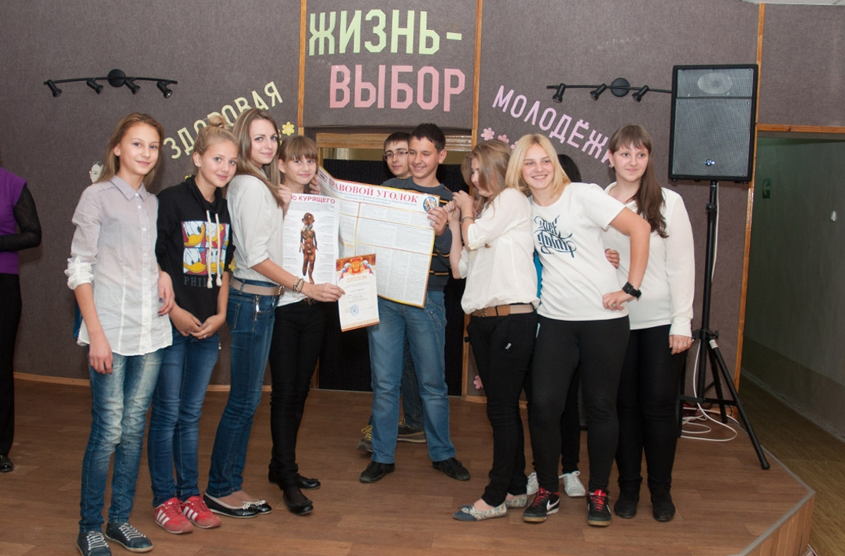

Ведущий: Каждый из нас может сделать свой выбор. Но неоспоримая истина в том, что наркотики, алкоголь, табак – это зло!!!
А зло не приходит к нам в откровенном облике зла – оно маскируется под добро. Никто не предложит подростку: «Стань наркоманом!», ему скажут: «Попробуй разок!»
Просто скажи наркотикам, алкоголю и сигаретам «НЕТ!», как сказали сегодня мы, ведь ЖИЗНЬ ПРЕКРАСНА!
До свиданья, до новых встреч!
Сценарий агитационного представления по профилактике наркомании.

Кульминацией игры является яркое театрализованное представление о проблемах современных подростков, подготовленное учащимися Центра, которое придает огромную эмоциональную окраску финалу мероприятия.

Автор сценария (2015 год): Коровин Сергей Андреевич, педагог дополнительного образования МОУ ЦДТ Красноармейского района.

Действующие лица:
Автор
Дима, 12 лет
Дима, 18 лет
Дима, 25 лет
Вика, сестра Димы, 11 лет
Вика, 17 лет
Друг Димы
Подруга Вики 1
Подруга Вики 2
Сын 25-летнего Димы
Тётя Димы и Вики

Действие первое – Детство
Автор: Человек, не занятый творчеством, трудом, не знающий, куда себя деть, хорошая мишень для наркоторговца. А кто-то из Вас хочет стать мишенью?! Сейчас мы Вам расскажем одну историю. Родители подростков Димы и Вики погибли, дети остались на попечении тети…
Выходит, тетя и за ней двое детей Вика и Дима. Тетя сидит, красится.
Вика: Теть Оля, я с девочками погулять! Я уроки сделала.
Тетя: Иди куда хочешь, только одно на уме мальчики, болтаешься, где попало и ведешь себя как…. Да ладно, что с тобой разговаривать… бесполезно… вся в свою мать…
Вика: Ну что ты сразу кричишь? У тебя что, неприятности на работе? (Бросает сумку на диван.) Нигде я не болталась... И вообще, нечего на меня кричать!
Тетя: Что?! Как ты со мной разговариваешь, бесстыжая! Я тебя кормлю, одеваю, обуваю, а ты, неблагодарная, еще и оговариваешься!
Вика: (взвинченная до предела непониманием тети). Ты сама, бесстыжая, хоть раз со мною нормально можешь поговорить?!
Дима: Не обращай внимания, я с тобой, пошли вместе, я на тренировку, как раз тебя провожу. (Тете) На проезд денег дай.
Тетя: Господи, как Вы мне надоели! Все время дай да дай… (дает деньги, дети уходят) Я взяла вас на себя, отдала в лучшую школу, а вам все мало. Надо же было Вашим родителям погибнуть…. Как я хочу пожить спокойно! Никакой личной жизни (зазвонил телефон). Привет, да, да дорогой, да уже выхожу. (уходит)
Группа подростков сидит во дворе. Появляется Вика, со злым видом садится на скамейку.
Подруга 1: Вик, ты чего потухла? Чё, опять тетка напрягает?
Вика: Да, задолбала она меня уже.
Подруга 1: А моя мать шмотки себе покупает, а я её обноски ношу...
Вика:А моя себе нового хахаля подцепила, хотя жалуется, что личной жизни нету, хоть-бы в Турцию умотала…
Приходит подруга 2
Подруга 2: Девчонки, привет. Я такую классную штуку достала. Хотите попробовать?
Подруга 1: ООО круто, а что там у тебя ну-ка показывай!!!
Подруга 2: Слышали о спайсах? (показывает пакетики с курительной смесью)
Подруга 1: Да, говорят от него так прет и на ржач пробивает, я давно хотела попробовать.
Подруга 2: Вик, ты чё кислая, давай с нами. Расслабимся. Отвлечешься!
Вика: Нет, я боюсь! Не буду! Это опасно! Говорят, к нему привыкаешь, и умереть можно.
Подруга 2: Да кого ты слушаешь, давай попробуешь. От одного раза плохо не будет. Не понравится - не надо. Это невероятная эйфория, эффект круче чем от марихуаны.
Подруга 1: Пошли, Вик, я тоже не пробовала, узнаем ради интереса, поприкалываемся. Все равно же домой не торопишься.
Вика: Нет все-таки я пас. Вы пробуйте, я а не буду.
Подруга 2: Да ладно, ты че такая правильная, покуришь улетишь и все проблемы как рукой снимет, глянь на себя хуже тучи кто с такой общаться захочет.А главное про тетку свою забудешь.
Вика: Ладно, давай от одного раза, думаю, ничего не будет.
Подруга 1: Вот и молодец, круто идемте!!!
Подростки встают и уходят.
Вика в телефоне, входит Дима.
Дима: Привет Викусь! Как дела? Норм?
Вика: да…
Дима: Как новые подруги?
Вика: Да, да.
Дима: Что да-да, я тебе говорю, как новые подруги не обижают, а то я им… (смеется)
Вика: Что, все норм… подруги прикольные… вот опять гулять идем…. смотри какие шмотки Ирка дала поносить. (Крутится, любуется собой)
Дима: Вика я тебя не узнаю…. И гулять уже поздно… время девять… может не стоит? И тетка не отпустит, опять скандал будет, стоит ли нарываться?
Вика: Дима! С каких пор ты стал паинькой…. Все, я переоденусь и уйду, а ты дорогой братец меня прикроешь.… Ты же не хочешь видеть моих слез…
Дима садится на стул и видит в сумке спайсы, достает
Дима: А это что? Это же …спайсы от них умереть можно.
Вика: Ничего, не лезь не в свое дело!!! Попросила - прикрой, не хочешь, не помогай, братик.
Дима: Вика, одумайся пока не поздно… это не шутки! Остановись! Не ломай себе жизнь!!!
Вика: Дима, это не твоя жизнь, тебя я не трогаю, хотя мог бы и попробовать, а то совсем разучился веселиться.
Дима: Я не разучился веселиться, мы с друзьями в спортивной секции очень здорово проводим время, и тебе советую спортом заняться, тело в форму привести, ты же в старой школе ходила на гимнастику, а теперь забросила… и занялась какой-то дрянью. И если тебе интересно вот похороны вчера были, молодой парень умер от спайсов, тебе не страшно?!
Вика: Все я опаздываю, прикроешь?
Дима: Ладно.
Вика: Вот и славненько!

Действие второе – 10 лет спустя

Автор: Прошло несколько лет. Дима стал успешным спортсменом, а Вика? Что же случилось с ней через несколько лет!? Кожа высохла и повисла, похудела на 20 кг. Синие круги под глазами, на руках и ногах шрамы от изуродованных вен. Не может любить, никому не верит, на душе тупость и пустота. Зачем двигаться, разговаривать, думать, если не хочется жить.
Звучит голос Вики: С каждой минутой всё трудней говорить. Руки дрожат. Мне нужна очередная порция наркотиков. Я ухожу из жизни. Никто не в силах мне помочь.
Вика в ломке, роется в сумочке, потом начинает считать деньги - мелочь.
Выходит Дима с другом. Смеются, общаются, делают пару приемов рукопашного боя
Дима: Новый тренер просто класс, а ты видел к нам новенькие пришли.
Друг: Да тренер - супер! О! Смотри, Вика дома. Привет!
Дима: Привет. Ты дома! ООО вижу опять ломки, ну и как состояние, не надоело тебе жизнь свою губить?
Вика: Хватит! И без тебя тошно. Деньги есть?
Дима: Опять на дозу?! Нет, не дам!
Вика истерично: Ну, ты же понимаешь, мне надо!!!! Надо, мне ни как без этого…!! Не смотри на меня так, как на падаль, да, да я стала такой, что осуждаешь, ну и что плевать, плевать мне на тебя, и на всех плевать. Все пора мне…
Дима: Ты посмотри на себя, ты же была нормальной, в школу ходила, а теперь ты одна, и только одни ломки на утро, постоянно ищешь дозу, а все из-за чего? Вот скажи, о чем ты тогда думала? О друзьях? Родных? Семье? Нет! Ты ни о чём не думала! Что ты делаешь, зачем?
Вика: Хватит мне читать нотации!!!!! НАДОЕЛО!!!!! Каждый учит, как жить!!!! Да что ты понимаешь!!! У тебя все есть!!! Ты успешен!! И друзья за тебя горой!!
Дима: Кто же в этом виноват!!!? Я же тебе предлагал, займись, как и я, спортом, ну или чем-то другим!! Что ты выбрала!!??? Улицу непонятных подруг, я ведь тебя предупреждал, что ни чего хорошего из этого не выйдет…. Нет, ты же меня не послушала, все делаешь наперекор!!!! И теперь ты меня обвиняешь в чем-то!!!!
Выходит тетя в халате с бутылкой пива
Тетя: Хватит орать, надоели!!! А ты пошла вон, воровка одни неприятности из-за тебя!!!! На улицу выйти стыдно, посмотри на себя… в кого ты превратилась!!! (с пренебрежением)
Вика: Да ты на себя посмотри!!!! Чем ты лучше!?
Тетя: да я из-за тебя такой стала!! Это ты виновата!!!
Дима: Хватит! Иди к себе, сами разберемся!!!
Тетя: Сами! Я вижу, как вы разбираетесь!!!
Дима: Раньше учить надо было, теперь уже поздно! Я просил тебя о помощи!!! А тебе только деньги за наше опекунство нужны были!!
Тетя: Да я в вас столько души вложила…. А вы неблагодарные!!!!! (уходит)
Вика: Что, правда глаза колит!!! Я так понимаю, ты мне не поможешь?
Дима: Деньги не дам… не обижайся.
Вика: Ну и ладно!!! Прощай…. Больше моей ноги в этом доме не будет… (уходит).
Дима: Постой, опомнись, да остановись уже!!!
Друг: Диман, хватит, ей уже не помочь…
Дима: Я понимаю, но может, есть еще шанс… (уходят)

Действие третье – Смерть Вики.

Автор: Прошло еще время…. Дима успешен, женился, у него уже есть сынок. А что же Вика, Вика умерла от передозировки.
Сын: Папа, папа тебе письмо.
Дима: Дима, Димочка… Мой дорогой брат, я пишу тебе прощальное письмо...
Когда мне предложили попробовать «порошочек веселья» я думала, что это не страшно. Но Меня затягивало все дальше и дальше…. Я стала наркоманкой. Ради дозы я была готова на все, продавала все, что попадало в руки, все, что было у меня ценного в память о маме …. Ее золотые серьги я тоже продала… Подвал… холод… обман… воровство, предательство… вот вся моя жизнь… Ты пытался помочь, но я не хотела тебя слышать…
Вика: А помнишь однажды, осенью, ты случайно увидел меня на улице. И сказал: «Господи, сестренка…это ты? В кого ты превратилась? Вернись домой». Ты, как всегда, хотел мне помочь… Ты мой единственный родной и дорогой мне человек…Ты тогда стоял такой растерянный и вытирал слезу. А я…. А я прошла мимо и даже не посмотрела в твою сторону. А так хотелось вновь тебя обнять и расспросить как ты…. Кстати, красивый у тебя сыночек очень похож на тебя в детстве…. Я не стала рушить и твою жизнь тоже…. Мне все равно, что будет дальше, потому что будущего у меня нет. Все друзья от меня отвернулись. Даже боятся смотреть на меня при встрече. Я их понимаю – кому охота связываться с наркоманкой.
Дима: Иногда ночью я вспоминаю свое детство, свои мечты, своих друзей; как мама мне говорила: «Спокойной ночи, доченька моя». По ночам я плачу. Но это лишь иногда. Вся моя жизнь состоит из поиска денег на наркотики, потом ломка и опять поиск денег, наркотики, ломка. Я устала от такой жизни, как я хочу вернуть все назад. Прощай, я тебя всегда любила…Братик, прости меня!!!
Тетя: Дима, это письмо от … Вики…
Дима: Да…
Тетя: Я знаю, что я во многом виновата, прости меня, Вика девочка моя, что же я наделала, это я во всем виновата, не уберегла тебя… (садится, закрывает глаза, плачет) Дима, как же так, как я виновата перед вами, прости меня.
Дима: Я вас давно простил, а сестру никогда не забуду. Я не кому не пожелаю стать мишенью наркотиков и сгубить свою жизнь.

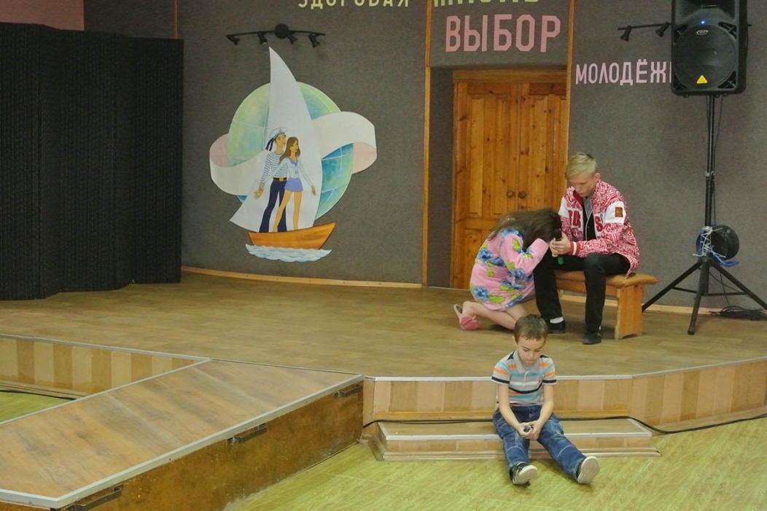
Действие третье – Финал
Выходят все действующие лица
И прощаясь, позвольте дать вам совет.
Жизнь – да! Наркотики – нет!

И если кто-то тебе скажет: Уколись! Давай,
Такому товарищу руки не подавай!

Появится такой вот друг, гони его взашей.
Запомни: ты – личность, ты не мишень!

Безвредных наркотиков не существует.
Не трогай эту гадость! Ни эту, ни другую!

Ты же не хочешь как пещерный человек
Ноги протянуть в 30 лет?

Если плохо тебе – ты не замыкайся,
по телефону звони, с друзьями общайся!

В поход иди, с собой тащи друга.
Музыку вруби, послушай на досуге!

Плавай, загорай, спортом занимайся,
Книжки читай, фотоделом увлекайся.

Делай, что понравится, что тебе по душе.
Но наркотики – это не решение проблем!

Уйди в учёбу! Найди своё призвание!
Как сумасшедший лети на свидание!
Выращивай цветы! Спасай животных!
Но только не наркотики, только не наркотики!

Поверь мне сейчас, послушай совет:
«Скажи жизни: ДА! Наркотикам - НЕТ!»

Список литературы
- Альтшулер В.Б. Наркомания: дорога в бездну. М.: Просвещение, 2000. –46 с.
- Горанская С.В. Выбираю жизнь: Программа Д.О.М. / Учебно-методическое пособие для сотрудников правоохранительных органов и учителей. 2-е изд. Петрозаводск: ПетроПресс, 2002. – 192 с.
- Касмынина Т. В. Влияние алкоголя на организм подростка. М.: Просвещение, 1989. – 123 с.
- Козьмин В.Д. Курение, мы и наше потомство. М.: Изд-во. Политлитературы, 1991. – 479 с.
- Коробкина З.В., Попов В.А. Профилактика наркотической зависимости у детей и молодежи: Учеб. пособие для студ. высш. пед. учеб. заведений. М.: Издательский центр «Академия», 2010. – 192 с.
- Костюченков, В.Н. Вредные привычки или здоровье – выбирайте сами [Текст] / В.Н. Костюченков, Р.И. Захаренкова, В.Я. Легчаев. – Смоленск: Изд-во Смядынь, 2001. – 232 с.
- Рожков, М. И., Ковальчук М.А. Профилактика наркомании у подростков: Учеб.-метод. пособие. М.: Гуманит. изд. центр ВЛАДОС, 2004. - 144 с. (Психология для всех)
- Руководство по профилактике злоупотребления психоактивными веществами несовершеннолетними и молодежью. [под науч. ред. Л. М. Шипицыной и Л.С. Шпилени]. СПб. : [б.и.], 2003 – 446 с. (В помощь образовательному учреждению: «Профилактика злоупотребления психоактивными веществами»)
- Сирота Н.А., Ялтонский В. М. Профилактика наркомании и алкоголизма: учеб. пособие для студ. высш. учеб. заведений / Н.А. Сирота, В. М. Ялтонский. - М.: Издательский центр «Академия», 2003. - 176 с.
- Соковня-Семенова И.И. Основы здорового образа жизни и первая медицинская помощь: учеб. пособие для студ. средних пед. учеб. Заведений. М.: Издательский центр «Академия», 2000. – 208 с.
- Шпаков А.О. Алкоголизм. Наркомания. Токсикомания. Курение. Природные и бытовые яды. Спб.: Энергия, 2000. – 364 с.
- Все о наркотиках // Здоровое поколение. Электронный ресурс: http://narkotikinet.smoladmin.ru/vse-o-narkotikakh
- Курение и побочные эффекты // Факультет вредных привычек. Электронный ресурс: http://nekuri.masterlan.info/tabakokurenie/pobochnyie-effektyi-ot-kureniya.html
- Это должен знать каждый. Самые распространенные мифы наркоманов // Федеральная служба Российской Федерации по контролю за оборотом наркотиков. Электронный ресурс: http://www.fskn.gov.ru/pages/main/young_people/4076/4129/index.shtml

